План-конспект занятия
педагога дополнительного образования
Дымчак Александр Александрович

Объединение: Каратэ
Программа Каратэ
Группа: 02-68
Дата проведения: 30.12.2022
Время проведения: 15:10-16:40.
Тема занятия: СФП. Скоростно-силовая
- Цель занятия: повышение способности концентрировать внимание и усилия;
- поднять тренировочный уровень развития двигательных качеств и функциональных возможностей всего организма;
- воспитание воли к проявлению максимальных усилий.

РАЗМИНКА

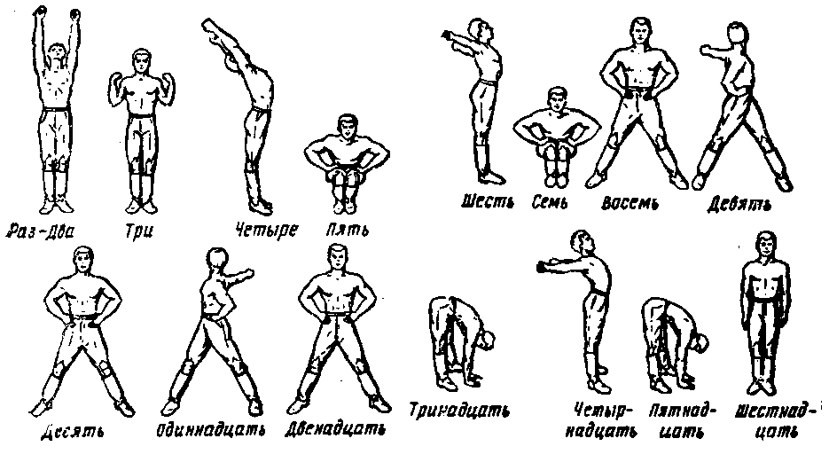
ОСНОВНАЯ ЧАСТЬ

Специальная физическая подготовка
- 1. Упражнения для развития ловкости:
  - · общеразвивающие упражнения для рук, ног и туловища;
  - · стойки на носках, на одной ноге после передвижений, прыжков;
  - · повороты, наклоны, вращения головы;
  - · кружение по одному и в парах;
  - · прыжки: ноги вместе - ноги врозь, на одной ноге, ноги скрестно, с поворотами, со сменой ног, с движениями рук;
  - · прыжок с высоты на точность приземления;
  - · прыжки через скакалку: на одной, двух, со сменой ног, вдвоем, втроем;
  - · подвижные игры «Запрещенное движение», «Совушка», «Пустое место», «Лиса в курятнике» и др.
- 2. Упражнения для развития гибкости:
Упражнения для рук и плечевого пояса
- · одновременное и последовательное сгибание и разгибание суставов пальцев, лучезапястных, локтевых и плечевых;
- · махи и круговые движения во всех суставах;
- · круги руками наружу и вовнутрь;
- · упражнения с сопротивлением в парах и с небольшими отягощениями;
- · упражнения на растягивание (с задержкой в крайних положениях), на расслабление;
Упражнения для шеи и туловища
- · наклоны и круговые движения головой в различных направлениях;
- · маховые, пружинящие движения туловищем из различных исходных положений;
- · упражнения на растягивание во всех направлениях;
- · расслабления;
- · наклоны;
- · прогибы («лягушка», «корзиночка», «рыбка»);
Упражнения для ног
- · одновременное и поочередное сгибание ног;
- · отведение, приведение и круговые движения в голеностопных суставах;
- · захватывание и передвижение предметов пальцами ног;
- · ходьба на носочках, пятках, на внешних и внутренних сводах стоп;
- · сгибание и разгибание (свободное, с сопротивлением и с отягощением) в коленных и тазобедренных суставах;
- · максимальное растягивание и расслабление ног;
- · маховые и круговые движения из различных и.п.;
- · пассивное растягивание с помощью партнера.
- 3. Упражнения для развития силы:
  - · сгибание и разгибание пальцев рук с максимальным напряжением;
  - · сжимание пальцами маленького резинового мяча;
  - · ходьба на носочках, пятках по твердой и мягкой поверхности;
  - · сидя на полу, захватив ступнями согнутых ног небольшие мешочки с песком, поднимать и выпрямлять ноги, не роняя предмета;
  - · сидя, согнув колени, разводить колени с сопротивлением до касания бедрами пола (рукам нажимать, а ногами сопротивляться);
  - · выпады и приседы;
  - · лежа на спине сгибание и разгибание туловища; поднимание прямых ног до касания пола за головой и возвращение в исходное положение с различным положением рук (руки к плечам, в замке за головой, вверх, на пояс и т.п.);
  - · вис на перекладине, поднимание согнутых ног, подтягивания в висе лежа.
- 4. Упражнения для развития быстроты:
  - · ходьба и бег с внезапной сменой направления по сигналу;
  - · бег с ускорениями по 10, 20, 30 метров по ровной и наклонной поверхности;
  - · эстафеты с бегом на отмеренном отрезке;
  - · игры с прыжками (для развития взрывной силы ног): единичные подскоки на мягкой поверхности с отягощением и без, с двух ног и с одной ноги;
  - · подвижные игры «Кто быстрее попадет в домик?», «Догоняй-ка», «Кума лиса, выходи» и др.
- 5 Упражнения для развития прыгучести:
  - · прыжки вверх с касанием ориентиров, подвешенных на различной высоте;
  - · прыжки с предметом, зажатым между коленями или стопами (на месте и с продвижением);
  - · прыжок в длину с места, прыжки на двух ногах на месте и с продвижением вперед, то же из приседа;
  - · прыжки с разбега с отталкиванием одной ногой, через набивные мячи, через натянутую веревочку;
  - · запрыгивания на возвышения и спрыгивания с них;
  - · подвижные игры «Веселые зайчата», «Рыбак и рыбки» и др.
- 6 Упражнения для развития равновесия:
  - · стойка на носках, на одной ноге на месте;
  - · упражнения с закрытыми глазами;
  - · ходьба с заданиями по линии, по веревке, положенной прямо, по кругу, зигзагообразно;
  - · ходьба по наклонной доске, перевернутой скамейке, с преодолением реальных и воображаемых препятствий, боком приставными шагами;
  - · выполнив 2-3 кувырка встать и сохранить позу;
  - · ходьба по двум переставляемым предметам;
  - · подвижные игры «Пройди по мостику», «Тише едешь - дальше будешь», «Иди прямо», «Не замочи ног» и др.
- 7 Упражнения для развития выносливости:
  - · бег в умеренном темпе от 100 до 500 метров;
  - · бег по пересеченной местности;
  - · прыжки через скакалку;

2. Скоростно-силовые упражнение
Переходим по ссылке для выполнения задания.
https://blog.decathlon.ru/programma-trenirovok/10-uprazhneniy-na-razvitie-skorostno-silovykh-kachestv.html
ЗАКЛЮЧИТЕЛЬНАЯ ЧАСТЬ
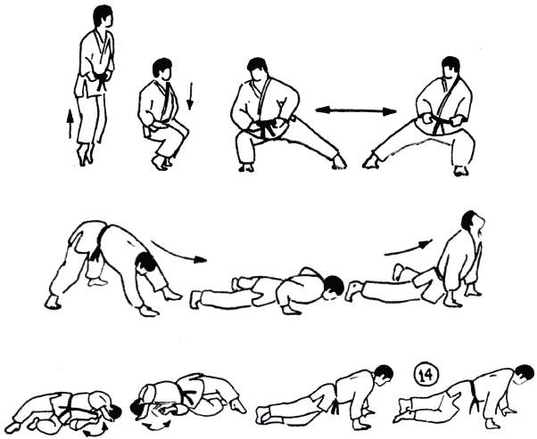

Домашнее задание:
- Повторить первое ката.
Обратная связь:
Фото самостоятельного выполнения задания отправлять на электронную почту metodistduz@mail.ru для педагога Дымчака А.А.
(ФИО)

